

**Universidad Tecnológica de Tecámac**

**Ingeniería en tecnologías de la información y comunicación**

**BASE DE DATOS II**

**ALUMNA:**

**Marisol de Santiago Reyes**

**PROFESOR: BALAM CASTILLO PARAMO**

**Fecha: 24/Junio/2016**

24-6-2016

BASE DE DATOS UNIVERSIDAD

TABLA PROFESORES

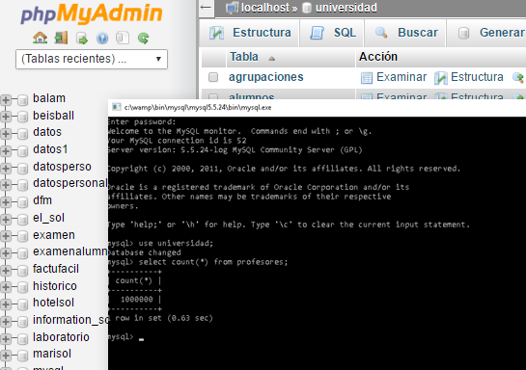

TABLA AGRUPACIONES

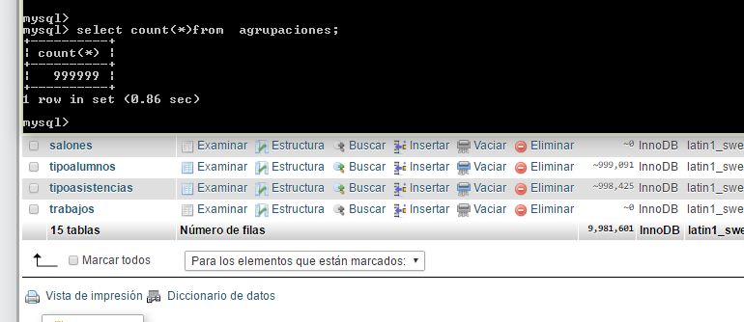

TABLA DE ALUMNOS Y CALIFICACIONES

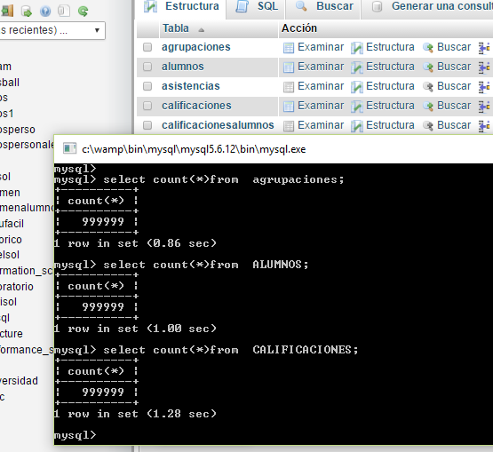

TABLA DE ESCUELAS Y GRUPOS

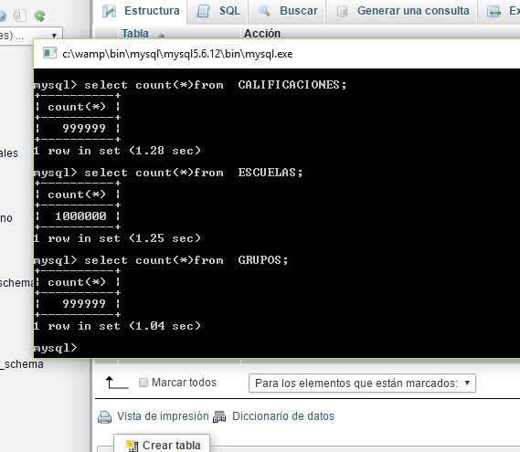

TABLA DE MATERIAS Y PARCIALES

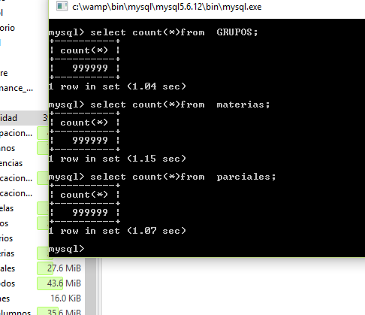

TABLA DE PERIODOS Y SALONES

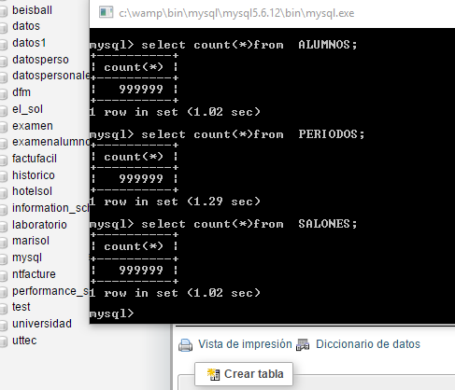

TABLA DE TIPOALUMNOS Y TIPOASISTENCIAS

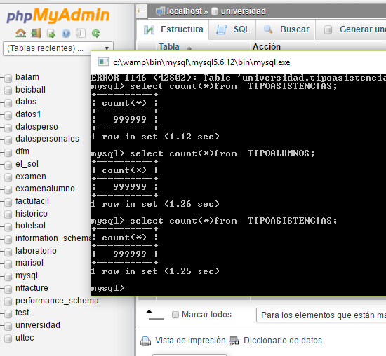

TABLA DE ASISTENCIAS Y TRABAJOS

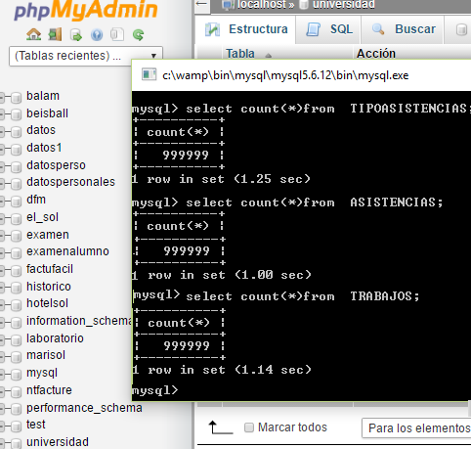

TABLAS DE HORARIOS Y CALIFICACIONESALUMNOS

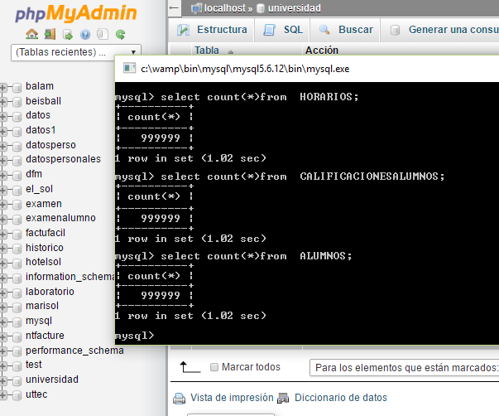

7